
SQL Server 2000 自習書シリーズ 開発編No.3
ADO 2.6入門

このテキストの中で使用しているアイコンの意味は以下のとおりです。
 (OnePoint) 補足情報
 (実習) 実習タイトル
この文書に含まれる情報は、公表の日付の時点での Microsoft Corporation の考え方を表しています。市場の変化に応える必要があるため、Microsoft は記載されている内容を約束しているわけではありません。この文書の内容は印刷後も正しいとは保証できません。この文書は情報の提供のみを目的としています。
Microsoftは、この文書で明示もしくは暗黙に示された内容を保証するものではありません。
Microsoft、ActiveX、Windows、Windows NT、Windows 2000はMicrosoft Corporation の米国およびその他の国における登録商標です。
その他、記載されている会社名および製品名は、各社の商標または登録商標です。
© Copyright 2001 Microsoft Corporation. All rights reserved.

この自習書でははじめてADOに触れるアプリケーション開発者を対象として、ADOの概要および利用方法を学習します。テキストは全4部から構成され、前半の2部でADOとオブジェクト操作の概要を理解し、後半の2部ではADOを使ってSQL Serverにアクセスする方法を実習します。
はじめに
本テキストを終了すると、ADO 2.6とSQL Serverを連携させたアプリケーションを構築するための基礎知識が身につきます。
必要とする環境とアプリケーション
この自習書で実習を行うために必要な環境は次のとおりです。
・OS
Windows 2000 Server
・ソフトウェア
SQL Server 2000
Visual Basic 6 sp 4.0以上

また、本書にはサンプル アプリケーションが付属しています。[Sample] フォルダ内の各ファイルを参照しながら学習してください。
目次

第1部 ADO概説 5
1.1 ADOの概要 2
ADOとは 2
OLE DBとADO 2
1.2 ADOの汎用性 4
ADOの利点 4
ADOでできること 4
1.3 ADO オブジェクト 6
ADOのオブジェクト 6
第2部 オブジェクト指向概論 8
2.1 オブジェクト指向とオブジェクト 9
オブジェクト指向とは 9
オブジェクトとは 9
オブジェクト指向の基本概念 10
2.2 プロパティとメソッド 11
プロパティとは 11
プロパティ値の参照と編集 11
組み込みプロパティとダイナミック プロパティ 11
メソッドとは 12
2.3 オブジェクトとコレクション 13
オブジェクトとコレクション 13
ADOコレクション 13
コレクションのプロパティとメソッド 14
コレクション内のオブジェクトへのアクセス 14
2.4 クラスとインスタンス 16
クラスとオブジェクト 16
インスタンスの作成 16
第3部 ADO 2.6を使ったSQL Server 2000へのアクセス 18
3.1 SQL Serverへのアクセス 19
ADOライブラリへの参照 19
SQL Serverに接続する 19
ConnectionString プロパティ 22
3.2 レコードの抽出 24
Commandを用いたレコード操作 24
レコードの利用 27
3.3 パラメータ化クエリ 29
パラメータ化クエリ 29
Parameterオブジェクトの利用 32
3.4 レコードへのアクション 33
レコードの追加、更新、削除 33
レコードの追加 36
CursorType プロパティ 37
レコードの更新 38
レコードの削除 38
3.5 ストアド プロシージャの実行 39
ストアド プロシージャの実行 39
3.6 トランザクションの管理 43
トランザクションとは 43
トランザクション管理を行う意義 43
3.7 エラー処理 47
ADOエラーとプロバイダ固有のエラー 47
On Error文によるエラー処理 47
第4部 COM 50
4.1 オブジェクトのCOM化 51
COMの概念 51
COMコンポーネントとオブジェクト 51
Visual BasicとCOM 51
位置の透過性 52
作成したADOオブジェクトをCOMコンポーネント化する 52
4.2 COMの利用 56
COMの利用 56

このセクションではADO (ActiveX Data Objects) の概要と今後の開発シーンにおける展望を概観し、ADOに含まれる各オブジェクトの役割を学習します。ADOの利用方法の実習に入る前に、ADOとはどんなものか、ADOを使うとどんなメリットがあるのかといった事柄をひととおり理解しておきましょう。
第1部 ADO概説

ADOとは
1.1 ADOの概要
アプリケーション プログラムからデータソースへアクセスするためには、色々と煩雑な手続きが必要です。こうした煩雑な手続きは、従来プログラマが自らの手で1から記述する必要がありました。現在ではこうしたデータアクセスを合理的かつ機能的に行うためのテクノロジーが開発され、従来のような方法でプログラミングを行うケースは少なくなってきています。
ADO (ActiveX Data Objects) もそうしたデータ アクセス テクノロジーの1つです。
OLE DBとADO
ADOはマイクロソフト社のデータアクセス技術であるOLE DBを、より合理的かつ容易に利用するために開発された、プログラミング インターフェイスです。
OLE DBはCOMに基づいて設計され、さまざまなデータソースへのアクセスを実現します。従来、データベースアクセスに用いられてきたODBCに比べ、より汎用的かつ効果的なデータアクセスが可能となっています。
しかし、OLE DBは便利で高機能な反面、インターフェイスが複雑で、たとえばVisual Basicのようなプログラム言語から直接操作するのには向きません。
そこでOLE DBの持つ機能をカプセル化し、よりシンプルな形で操作できるように仕上げたものがADOです。
ActiveX Data Objectsの名のとおり、ADOはさまざまなオブジェクトによって構成されています。
ADOオブジェクトは、Visual Basicから利用可能なほかのオブジェクトと同様にプロパティとメソッドを持ち、これらを操作することでOLE DBの機能を呼び出して利用することができるようになっています。簡単にいえばADOのオブジェクトが、OLE DB の各機能への「呼び出し窓口」となっているわけです。
オブジェクトの概念については第2部で詳しく解説しますが、ここでは「プログラムを構成する部品」というようなイメージで捉えておけば良いでしょう。

ここまでの話をまとめると、以下のとおりです。
- OLE DBを使うと、さまざまな種類のデータソースに構造の違いを意識せずアクセスすることができる。
- ADOはこのOLE DBをより便利かつ容易に操作するためのプログラミング インターフェイスである。
ADOの利点
1.2 ADOの汎用性
ADOは非常に汎用性に富むテクノロジーです。
多くの汎用アプリケーションに必要な機能セットを標準で備え、さまざまな種類のデータソースへのアクセスが可能であることから、データアクセスを行うアプリケーションを迅速に作成することができます。
ADOを単なるDAOやRDOの後継技術と捉えると、ADOの真価を見誤る恐れがあります。ADOは単純なデータベース アクセスのみならず、多種多様なデータソースへの自由なアクセスを可能とする技術であるからです。
ODBCを使用するDAOなどの従来のデータ アクセス テクノロジーでは、アクセスするデータソースの種類により固有の方法を用いる必要がありました。たとえば、データソースがOracleである場合とSQL Serverである場合とでは、データベースへのアクセス方法もデータ操作の手順も異なります。AccessやExcel、テキストファイルなどがデータソースである場合も同様です。
こうしたさまざまなソースからのデータを統合する場合、各々のデータソースからいったんデータを取得したあと、何らかの方法を用いて標準化を行う必要がありました。ところがADOを用いると、これらの複数のデータソースから常に同じ手法でデータを取得したり、あるいは取得したデータを保存したりすることができるのです。
こうした柔軟なデータアクセスがもっとも必要とされるのは、言わずと知れたWebアプリケーションの世界です。
開発手法の主流では、ビジネスアプリケーションはスタンドアロン型からクライアント/サー バー型、そしてWebアプリケーションへと移行しつつありますが、このWebアプリケーション、特にB to Bと呼ばれる複数の企業間におけるインターネット電子商取引システム構築に際して、ADOは絶大なる威力を発揮します。ADOを用いれば、企業ごとにデータ形式が異なる場合でも、統一されたインターフェイスですべてのデータにアクセスし、さらにそれらのデータを統合して利用することが可能となるからです。
さらに言えば、ADOはB to Bの核となるテクノロジーであるXMLに対応しています。
Web上のXMLデータへのアクセスとデータの取得はもちろんのこと、データベースから取得した データをXML形式に変換して書き出すなどの操作も柔軟に行うことができるようになっています。
XMLはデータ交換の新しい標準として、今後確実に定着していく技術です。このXMLに対応しているということは、ADOの大きな利点だといえます。
ADOを理解し自在に使いこなすことが、今後の開発シーンにおいて非常に強力な武器になるのは間違いありません。
ADOでできること
ADOの機能は単にデータベースへのアクセスを行う事だけではありません。
たとえばテキストデータを操作したり、XMLのデータを扱ったり、電子メールシステムのメッセージやフォルダを操作したりすることが可能です。
本テキストではADO 2.6を使ったSQL Serverへのアクセス方法を学習しますが、ADOの新機能およびSQL Serverの新機能を組み合わせると、従来のデータベースアプリケーションの範疇を超えた柔軟なシステムを開発することができます。
以下にADOを使ってできる事柄の一部を列挙します。また、本書でいくつかは実際に実習を通じてその機能を確認していきます。
- SQLステートメントを使ったデータベースへのアクセス
実習： → データベースへの接続
- ストアド プロシージャの利用
実習： → ストアド プロシージャの実行
- データベースコマンドの作成と再利用
実習： → ADOのCOM化、COMの利用
- Recordsetの動的な作成とデータ操作
- トランザクション処理
実習： → トランザクション処理

ADOのオブジェクト
1.3 ADO オブジェクト
ADOを構成するオブジェクトについて、その階層図と概要を示します。
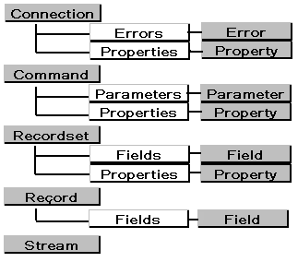
図中網掛けのものがオブジェクト、網掛けでないものはコレクションと呼ばれるオブジェクトの集合体です。オブジェクトとコレクションの概念については第2部で学習します。また、下記の各オブジェクトの詳細については第3部で学習します。
ここではひとまず、ADOの全体像とそれぞれのオブジェクトの大まかな機能を把握してください。
Connectionオブジェクト
データソースへの接続を表すオブジェクトです。
ADOを使ってデータ操作を行う際には、何はともあれこのオブジェクトを作成します。
Commandオブジェクト
データソースに送るコマンドを表すオブジェクトです。
データソースに対してどのような操作を行うかの指示を定義するものです。
Recordsetオブジェクト
コマンドを実行することにより返された結果を表すオブジェクトです。または、データソースのレコードセット全体を表します。
Recordオブジェクト
Recordsetオブジェクトの中の行を表します。データソースがファイル システムの場合は、ディレクトリもしくはファイルを表します。

Fieldオブジェクト
共通のデータ型を持つデータの列を表します。データベースのテーブルイメージでいえば、縦1列を意味します。
Streamオブジェクト
対象データのバイナリまたはテキストストリームを表すオブジェクトで、連続したバイトデータの読み取りや書き込み、管理の手段などを提供します。XML形式のデータを操作する際に活躍します。
Errorオブジェクト
データ操作時に発生するデータアクセスエラーの詳細情報を格納するオブジェクトです。このオブジェクトを参照して、発生したエラーの詳細を確認することができます。
Propertyオブジェクト
プロバイダで定義されるADOオブジェクトの動的特性を表します。
Parameterオブジェクト
パラメータクエリやストアド プロシージャに送られるコマンド (Commandオブジェクト) に関連付けられたパラメータ (引数) を表します。
第1部で学習したとおり、ADOはデータアクセスを実現するさまざまなオブジェクトによって構成されています。これらのオブジェクトを効率よく操作するためには、オブジェクト指向の基本的な概念を理解している必要があります。
第2部 オブジェクト指向概論
このセクションではオブジェクト指向の概念およびオブジェクトの構造について、ADOの理解に必要な範囲にポイントを絞って解説します。
オブジェクト指向とは
2.1 オブジェクト指向とオブジェクト
オブジェクト指向とは、現実社会における「物」のありかた、および「物」と「物」との係わり合いをそのままプログラミングの世界へ移植するために考え出されたプログラミング技法の1つです。
処理とデータをひとまとまりの単位として扱い、これを組み合わせていくことで、合理的かつ効率よくソフトウェア開発を行えるようになっています。このひとまとまりの単位のことをオブジェクトといいます。
オブジェクトとは
前述のとおり、オブジェクトは処理とデータから構成されます。
処理とはオブジェクトに定義された振る舞いで、具体的に言うと「データベースに接続する」、「レコードセットを取得する」などの動作のことを表します。これに対してデータとはオブジェクトに備わる性質・あるいは状態を表すもので、「接続先のデータベース」、「取得されたレコードの総数」などがあります。
Visual Basicではオブジェクトに備わる処理 (動作) をメソッド、データ (性質) をプロパティと呼びます。
オブジェクト指向プログラミングでは、こうしたオブジェクトの持つメソッドやプロパティを上手く利用することでソフトウェアを組み立てていきます。もう少し分かりやすくいうなら、さまざまな機能や性質を持つオブジェクトを「部品」のような形で組み合わせ、その機能を最大限に活用しながらプログラミングを行うわけです。
Visual Basicではボタンやラベル、テキスト ボックスなどのさまざまなコントロールを使ってGUIデザインを行いますが、これらのコントロールもすべてオブジェクトです。また、「1.3 ADOオブジェクト」で図示したようにADOもさまざまなオブジェクトによって構成されています。
オブジェクト指向の基本概念
オブジェクト指向にはカプセル化、継承、多態性という3つの基本概念があります。それぞれについて、以下に概要を示します。
- カプセル化
オブジェクトの内部を外部プログラムから隠蔽することを表します。カプセル化は「外部からの不正な操作を防ぐことによってデータの一貫性を保持する」という目的で使われるものです。
データ (プロパティ) を効果的に保護し、プログラムコードの流出を防ぐこともできます。
- 継承
あるオブジェクトの機能を受け継いで別のオブジェクトを作成することをいいます。たとえば、カセットデッキの機能にCDを演奏するといった機能を追加してCDラジカセやMDラジカセを作るようなもので、この仕組みにより少しずつ機能の異なるオブジェクトを効率よく作成することが可能となります。
- 多態性
カセットデッキでの「演奏」とCDラジカセの「演奏」は、厳密にいえば意味合いが異なります。カセットデッキで演奏されるのは常にカセットテープですが、CDラジカセの場合はカセットに限らずCDが演奏されることもあるでしょう。同じ「演奏」という言葉で表される動作ではありながら、内部的な処理内容は少なからず異なるわけです。しかし私たちがこれらの機械を使う時には、両者の違いを利用者が意識することはほとんどありません。「PLAY」と書かれたボタンを押すだけで、それぞれの「演奏」という動作を実行することができます。
これと同じで、多態性とは異なるオブジェクトが同じ名前のプロパティやメソッドを持てることです。また、それらのプロパティやメソッドがそれぞれ独自の動作・性質を備えることもできます。
ADOのオブジェクトの中でも、異なる種類のオブジェクトが同じ名前のメソッドやプロパティを持つ場合があります。これらのメソッドやプロパティの持つ意味は内部的にはそれぞれ異なるわけですが、メソッドを呼び出す側でその違いを気にする必要はありません。
プロパティとは
2.2 プロパティとメソッド
プロパティはオブジェクトの性質や状態を表すものです。
たとえば車をオブジェクトに見立てた場合、「登録年月日」、「車体の色」、「排気量」、「最終点検年月」、「コンディション」などの情報がプロパティにあたります。
オブジェクトは複数の異なるプロパティを持つことができ、それぞれのプロパティには固有の名前が付けられます。この名前のことをプロパティ名といい、個々のプロパティに設定された値をプロパティ値と呼びます。

プロパティの実体はオブジェクト中で宣言された変数であり、通常の変数と同じように参照したり値を設定したりすることが可能です。プログラム中でオブジェクトのプロパティにアクセスする構文は、次のとおりです。オブジェクト名とプロパティ名を (半角ドット) で繋ぎます。
オブジェクト名.プロパティ名
例 : ConnectionオブジェクトのConnectionTimeoutプロパティにアクセス
値を参照 | LngTimeout = myConnect.ConnectionTimeout
値を設定 | myConnect.ConnectionTimeout = 30
プロパティ値の参照と編集
車の「色」は持ち主の好みで塗り替えることができますが、登録年月日や排気量を勝手に変更することはできません。同様に、プロパティにも編集可能なもの (Read/Write) と参照専用 (Read only) のものとがあります。参照専用のプロパティは値の編集を行うことができず、設定されている値の参照のみが許されます。編集可能なプロパティには、適切なデータをプロパティ値として設定することが可能です。
組み込みプロパティとダイナミック プロパティ
ADOのオブジェクトは、組み込みプロパティとダイナミック プロパティの2種類のプロパティを備えています。
組み込みプロパティはADOに実装されるプロパティで、前述のような構文 (オブジェクト名.プロパティ名) でアクセスすることが可能です。
これに対してダイナミック プロパティは、基になるデータプロバイダで定義されるプロパティです。ADOオブジェクト自体が持つプロパティではなく、利用時にダイナミックに生成されてADOオブジェクトのPropertiesコレクションにPropertyオブジェクトとして格納されます。
ダイナミック プロパティにアクセスするには、以下の構文を用います。
オブジェクト名.Properties (インデックス)

オブジェクト名.Properties ("プロパティ名")
なお、ダイナミック プロパティ オブジェクトは、次の4つの組み込みプロパティを備えています。
プロパティ名 | 説 明
Name | プロパティの識別名
Type | プロパティのデータ型を指定 (整数型)
Value | プロパティ設定を含むバリアント方の値
Attributes | プロバイダ固有の特性をあらわす長整数型の値
メソッドとは
メソッドはオブジェクトの持つ機能、言い換えればオブジェクトに備わる「特技」です。
先ほどの車の例では、「前進する」、「バックする」、「止まる」、「ドアミラーを自動で開閉する」などがメソッドにあたります。メソッドもプロパティ同様、1つのオブジェクトが複数持つことが可能で、メソッドに付けた識別名をメソッド名と呼びます。
メソッドの実体はオブジェクト中で定義されたプロシージャ (ファンクション) です。したがって、通常のプロシージャやファンクションと同じ要領で呼び出して実行することが可能です。
プログラム中でオブジェクトのメソッドにアクセスする構文は、次とおりです。オブジェクト名とメソッド名を . (半角ドット) で繋ぎます。
オブジェクト名.メソッド名
例：ConnectionオブジェクトのOpenメソッドにアクセス
myConnect.Open
オブジェクトの持つプロパティやメソッドを上手く利用しながらプログラミングを行うのが、オブジェクト指向の基本です。ADOを使ってデータアクセスアプリケーションを作成する際にも同様のことが言えます。
ADOの各オブジェクトの詳しい働きと利用方法については、第3部で実習を交えて学習します。
オブジェクトとコレクション
2.3 オブジェクトとコレクション
コレクションは同じ種類のオブジェクトのグループを管理するための機構です。
コレクションを使うと、複数のオブジェクトを効率よく管理することができます。
プログラムを開発していると、同じ種類のオブジェクトを複数個まとめて管理できたら便利なのに、という場面にしばしば遭遇します。このような場面で用いられるのがコレクションの概念です。コレクションは同種のオブジェクトをひとまとまりのグループとして扱うという考え方で、Visual BasicではCollectionオブジェクトを使って実現されます。
Collectionオブジェクトは、オブジェクトを格納するロッカーのようなオブジェクトです。対応するオブジェクトを内部に複数個格納し、それ自体が1つのオブジェクトとして振舞うことができます。
同じ性質の変数をまとめて扱う仕組みとして配列という概念があります。コレクション オブジェクトはオブジェクトの配列のようなものです。
オブジェクトを格納したコレクションには、通常オブジェクト名の末尾にsを付けたコレクション名が付けられます。たとえばErrorオブジェクトのコレクションならErrors、FieldオブジェクトのコレクションならFieldsとなります。
ADOコレクション
ADOには次の4つのコレクションが含まれます。
- Errors
- Parameters
- Properties
- Fields
この図の中で白抜きの枠で示されているのがコレクションです。
表 ： ADOのコレクション
コレクション名 | 説 明
Errors | プロバイダ関連の1つのエラーに対応して発生するすべてのErrorオブジェクトを格納
Fields | RecordsetオブジェクトのすべてのFieldオブジェクトを格納
Parameters | CommandオブジェクトのすべてのParameterオブジェクトを格納
Properties | 1つのオブジェクトの特定のインスタンスに対するすべてのPropertyオブジェクトを格納
コレクションのプロパティとメソッド
コレクションはそれ自体が1つのオブジェクトであり、プロパティとメソッドを備えています。これらのプロパティやメソッドを利用することにより、内部のオブジェクトを参照したり操作したりすることが可能です。
どのようなプロパティ・メソッドを備えているかは各コレクションによって異なりますが、ADOのコレクションには、それぞれ次のプロパティとメソッドがあります。
表 ： ADOコレクションのプロパティとメソッド
コレクション名 | プロパティ | メソッド
Errors | Count、Item | Clear、Refresh
Fields | Count、Item | Append、CancelUpdate、Delete、Refresh、Resync、Update
Parameters | Count、Item | Append、Delete、Refresh
Properties | Count、Item | Refresh
コレクション内のオブジェクトへのアクセス
コレクション内のオブジェクトを参照するには、コレクション オブジェクトのItemプロパティを使用します。
Itemプロパティはコレクション内のオブジェクトを名前、もしくはインデックスで指定し、次のように用いられます。
① | コレクション名.Item (インデックス)

② | コレクション名.Item (オブジェクトの名前)

インデックスは0から始まります。以下のコードはFieldsコレクションmyFieldsの2番目のオブジェクトを参照します。
myFields.Item (1)
また、以下のコードはmyFields中の"COL_NAME"という名前のオブジェクトを参照します。
myFields.Item ("COL_NAME")
コレクションによっては②のオブジェクトの名前を用いる方法をサポートしていない場合もあるので、その場合は①のインデックスによる指定方法を用います。
コレクションとオブジェクトの操作方法については、第3部で実習を交えて詳しく学習します。
クラスとオブジェクト
2.4 クラスとインスタンス
オブジェクト指向プログラミングではさまざまな機能を持つオブジェクトを「部品」として利用することができます。このオブジェクトの機能はクラスの中で定義されます。
クラスとは分かりやすくいえばオブジェクトの設計図やひな型で、オブジェクトの基本的な動作・性質の定義をまとめたものです。どのようなプロパティやメソッドを持ち、どういったイベントを感知することができるのか、といったオブジェクトの基本的な機能はすべてクラスの内部で定義され、この定義を基に実際のオブジェクトが作成されます。
クラスはあくまでも設計図であり、オブジェクトそのものではありません。
1枚の設計図を基にいくつもの機械を作成することが可能なように、クラスを基にして複数のオブジェクトを作成することができます。このようにして作成されるオブジェクトのことをクラスのインスタンスと呼びます。インスタンスとは実体という意味で、ほとんどの場合オブジェクトの同義語として使われます。
インスタンスの作成
Visual Basicのプログラムコードからクラスのインスタンスを作成するには、次の構文を用います。
New クラス名
クラス名の部分には、設計図として使用するクラス (基となるクラス) のクラス名を指定します。たとえばConnectionクラスのインスタンスを作成する場合は次のとおりです。
New ADODB.Connection
作成したインスタンスは、同じオブジェクト型の変数に代入して使います。
Dim myConnect As ADODB.Connection

Set myConnect = New ADODB.Connection
もしくは、次の形で記述することもできます。こちらは変数の宣言とインスタンスの作成と変数への代入を同時に行う方式です。
Dim myConnect As New ADODB.Connection
オブジェクト参照
先ほど「作成したインスタンスをオブジェクト型の変数に代入する」という表現が登場しましたが、厳密にいうと変数に代入されるのはオブジェクトへの参照で、オブジェクト本体ではありません。
第1部、第2部を通してADOとADOを構成するオブジェクト、およびオブジェクト指向プログラミングの概要についてお話してきました。ADOとはどういうものか、ADOを使うとどういったことができるかという点について、おおまかなイメージを掴むことができたでしょうか。
第3部 ADO 2.6を使ったSQL Server 2000へのアクセス
第3部では、ADO 2.6を使ったデータアクセスの方法を実際に操作を行いながら学習を進めていきます。ADOを使ってVisual BasicからSQL Server 2000にアクセスし、レコードを操作する方法を順を追って説明します。また、併せてADOを構成する各オブジェクトの詳細についても解説します。
サンプル アプリケーションのすべてのコードを掲載することは誌面の都合上できないので、ポイントのみを解説しています。
作成するサンプル アプリケーションのデータは、[Sample] フォルダに付属されています。

 ADOはVisual BasicをはじめVBScript、JScript、Visual C++、Visual J++などのさまざまな言語から利用することが可能ですが、この自習書ではVisual Basic 6.0とSQL Server 2000の連携を前提として解説を進めていきます。なお、サンプル アプリ ケーションの作成にはSQL Server 2000に付属の "pubs" データベースを使用します。学習を始める前にVisual Basic 6.0およびSQL Server 2000が使用可能な状態になっていることを確認しておきましょう。

サンプル実行に関する注意事項
本自習書のサンプル アプリケーションは、SQL Server上のテーブルを直接操作します。コードの内容をシンプルに保つため、基データの保存・復元処理などは組み込んでいないので、実行の際には十分注意を払ってください。
特に Actionおよび Transactionには、テーブル内容を編集または削除する処理が含まれています。ねんのため、基データをあらかじめ保存してから実行するか、もしくは始めに新規追加処理で新しいレコードを1件追加し、更新と削除の処理はこの新しいレコードに対して実行するようにしてください。不安な場合、基データの保存・復元処理を適時組み込んでご利用ください。
ADOライブラリへの参照
3.1 SQL Serverへのアクセス
実習を始める前に、Visual BasicからADOを利用するための準備を行っておきましょう。Visual Basicで新規プロジェクトを作成し、ADOを利用するための設定を行います。
Visual BasicのプロジェクトでADOを使用するには、ADOライブラリへの参照を設定しておく必要があります。ADOライブラリへの参照設定は以下の手順で行ってください。

実習 ADOライブラリへの参照設定
ADOライブラリへの参照設定を行いましょう。
- [プロジェクト] メニューから [参照設定] をクリックします。
[参照設定] ダイアログ ボックスが表示されます。
- [Microsoft ActiveX Data Objects 2.6 Library] チェック ボックスをオンにします。
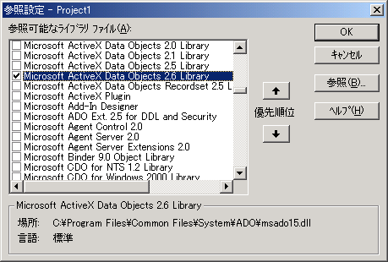
- 同時に下記の4つのライブラリが選択されていることを確認します。
- Visual Basic for Applications
- Visual Basic runtime objects and procedures
- Visual Basic objects and procedure
- OLE Automation
- [OK] をクリックします。
これでプロジェクトからADO 2.6の機能を利用するための準備が整いました。
SQL Serverに接続する
データベース上のデータにアクセスするための第一のステップは、データベースへの接続です。まずは、SQL Server 2000上の "pubs" データベースへの接続を行う小さなサンプルアプリケーションを作成してみましょう。
このアプリケーションは、[接続する] ボタンをクリックすると指定したSQL Server上のデータベースに接続します。無事接続が完了するとラベルに「接続しています」の文字列を表示し、ボタンのキャプションを「切断する」に変更します。 [切断する] ボタンをクリックすると、データベースへの接続を閉じてラベルおよびボタンのキャプションを初期状態に戻します。
また、[フォームを閉じる] ボタンをクリックするとConnectionオブジェクトを開放してアプリケーションを終了します。
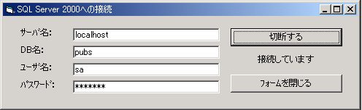

実習 データベースへの接続 ([connection] フォルダ)
"pubs" データベースへ接続するアプリケーションを作成しましょう。
- フォーム上にテキスト ボックスやコマンド ボタンを図のように配置し、プロパティを表のとおりに設定します。
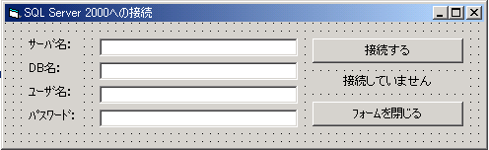

オブジェクト名 | プロパティ名 | 設定値
Form1 | Caption | SQL Server 2000への接続
Command1 | Caption | 接続する
Command2 | Caption | フォームを閉じる
Label1 | Alignment | 2 - 中央揃え
Label1 | BorderStyle | 0 - なし
Label1 | Caption | 接続していません
Text1 | オブジェクト名 | txtServer
Text1 | Text | (空白)
Text2 | オブジェクト名 | txtDbName
Text2 | Text | (空白)
Text3 | オブジェクト名 | txtUserName
Text3 | Text | (空白)
Text4 | オブジェクト名 | txtPassword
Text4 | Text | (空白)
Text4 | PasswordChar | *
- [Command1] のクリック時イベント プロシージャを記述します。[Command1] をダブルクリックしてコードエディタを表示し、次のプログラムコードを入力してください。
Dim myConnection As ADODB.Connection
①
②
③
④
⑤

Private Sub Command1_Click ()
On Error GoTo ErrLogic
If Command1.Caption = "接続する" Then

Set myConnection = New ADODB.Connection
myConnection.ConnectionString = "Provider=SQLOLEDB;User ID=" _
& txtUserName.Text _
& ";password =" & txtPassword.Text _

& ";Initial Catalog =" & txtDbName.Text_
& ";Data Source =" & txtServer.Text

myConnection.Open
Command1.Caption = "切断する"
Label1.Caption = "接続しています"
Else

myConnection.Close
Command1.Caption = "接続する"
Label1.Caption = "接続していません"
End If
Exit Sub
ErrLogic:
MsgBox Err.Description
End Sub
- [Command2] のクリック時イベントの発生時にアプリケーションを終了させます。[Command2] をダブルクリックしてコードエディタを開き、次のコードを入力してください。
Private Sub Command2_Click ()
End
End Sub
- フォームのUnloadイベントの発生時にConnectionオブジェクトを開放します。[Form_Unload] イベント プロシージャに次のコードを記述してください。
Private Sub Form_Unload ()
Set myConnection = Nothing
End Sub
- 実行して動作を確認します。

- 解説
ADOではデータソースへの接続にConnectionオブジェクトを使います。Connectionオブジェクトはデータソースとの固有のセッションを表すもので、Visual Basicとデータソースとの橋渡しとなる存在です。
Connectionオブジェクトの利用には、次の5つの手順を踏みます。丸付き数字はコード内の数字と対応しています。

- Connectionオブジェクト変数の宣言
Connectionオブジェクトを格納するための変数を宣言します。
- Connectionオブジェクトの実体化
Newキーワードを使ってConnectionクラスの新規インスタンスを作成し、Setステートメントで①の変数にインスタンスを代入します。
- ConnectionStringプロパティの設定
ConnectionStringプロパティはConnectionオブジェクトに備わるプロパティで、接続先のデータベースに関する各種情報を格納するために用いられます。
- Connectionオブジェクトのオープン
ConnectionStringプロパティを設定したら、Openメソッドを呼び出して接続を開きます。Openメソッドが呼び出されると指定したデータソースへの接続が開かれ、データ操作が可能な状態になります。ConnectionStringプロパティに不備・不具合がある場合はエラーが発生します。
- Connectionオブジェクトのクローズ
Closeメソッドを呼び出して、いったん開いた接続を閉じます。
ConnectionString プロパティ
ConnectionString プロパティでは、プロバイダの種類、データベース名、セキュリティポリシー、データソース名などの情報を以下の形で指定します。
ConnectionStringプロパティの指定構文
オブジェクト名.ConnectionString = "キーワード = 設定値;キーワード=設定値;…"
ConnectionStringプロパティに含めることのできる情報は、接続先のOLE DBプロバイダの種類によって異なりますが、最低限Providerキーワードだけは指定しておく必要があります。
Providerキーワードには接続先のOLEDBプロバイダ名を指定します。以下に主なOLEDBプロバイダの一覧とプロバイダ名を示します。

OLEDBプロバイダ | プロバイダ名
ODBC データベース | MSDASQL
Microsoft インデックス サービス | MSIDXS
Microsoft Active Directory Service | ADSDSOObject
Microsoft Jet データベース | Microsoft.Jet.OLEDB.4.0
Microsoft SQL Server | SQLOLEDB
Oracle データベース | MSDAORA
Internet Publishing | MSDAIPP.DSO
シンプル データ ソース | MSDAOSP

SQL Serverに接続する場合にはProviderキーワードにSQLOLEDBを指定します。

Provider = SQLOLEDB

SQL Serverへ接続する際には、その他に以下のようなキーワードを指定します。
キーワード | 説 明
Provider | OLE DB Provider for SQL Serverを指定する
Data Source またはServer | サーバー名を指定する
Initial Catalog またはDatabase | サーバー上のデータベース名を指定する
User ID またはuid | SQL Server 認証用のユーザー名を指定する
Password またはpwd | SQL Server 認証用のユーザー パスワードを指定する
すべて指定した場合の代表的な接続文字列は次とおりです。
"Provider = SQLOLEDB;Data Source = サーバー名;Initial Catalog = データベース名; User ID = ユーザー名;Password = パスワード;"

実習のサンプル アプリケーションでは接続情報を画面上のテキスト ボックスに入力し、各々のTextプロパティを読み取ってConnectionStringプロパティを生成しています。
認証モード
ユーザー名とパスワードを指定してのログインには、SQL Serverの認証モードを混合モードに設定する必要があります。認証モードの設定および変更は以下の手順で行います。
- Enterprise Managerを起動してサーバーグループを展開します。
- 目的のサーバーを右クリックして [プロパティ] をクリックします。
- [SQL Serverのプロパティ] ダイアログ ボックスで、[セキュリティ] タブをクリックし、[認証] で [混合モード] をクリックします。
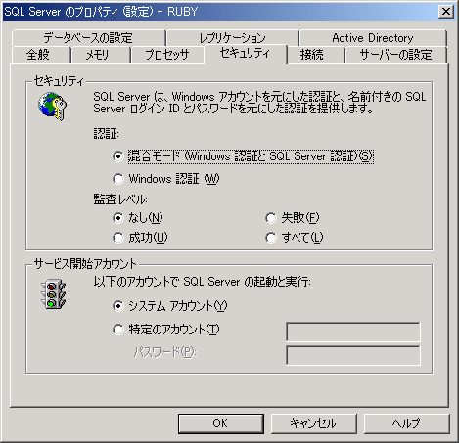

Commandを用いたレコード操作
3.2 レコードの抽出
このセクションでは、接続したSQL Server上のデータベースから条件にあったレコードを抽出する方法を学習しましょう。ADOによるレコード操作にはいくつかの方法がありますが、ここではCommandを用いて単純なレコード抽出を行う方法を解説します。パラメータを利用するものは、「3.3 パラメータ化クエリ」で解説します。
作成するサンプル アプリケーションは、[取得] ボタンがクリックされるとSQL Server上の "pubs" データベースからSQLステートメントで指定されたデータを取得し、整形してリスト ボックスに一覧表示します。今回はSQLステートメントをプログラム中で固定しています。
表示処理が終了するとすべてのオブジェクトをCloseした上で開放し、[フォームを閉じる] ボタンをクリックしてアプリケーションを終了します。
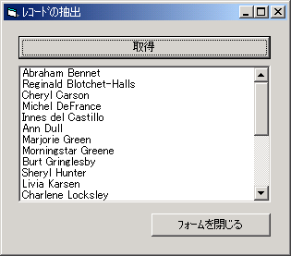

実習 Commandを用いたレコード操作 ([Select] フォルダ)
[取得] ボタンをクリックすると、指定されたデータを取り出すアプリケーションを作成しましょう。
- 図を参考にフォーム上にコントロールを配置し、プロパティを表のとおりに設定します。
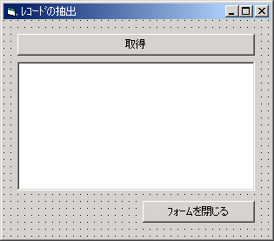

オブジェクト名 | プロパティ名 | 設定値
Form1 | Caption | レコードの抽出
Command1 | Caption | 取得
Command2 | Caption | フォームを閉じる
- [Command1] のクリック時イベント プロシージャを記述します。以下のプログラムコードでは、基本的にレコード抽出操作に関わるコードのみを解説します。データベースへの接続確立などの手順については、「3.1 SQL Serverへのアクセス」を参考にしてください。
Private Sub Command1_Click()

On Error GoTo ErrLogic

Dim myConnection As ADODB.Connection

Dim myCommand As New ADODB.Command
①②
③
④
⑤
⑥
⑦

Dim myRecordSet As New ADODB.Recordset

Set myConnection = New ADODB.Connection
Set myCommand = New ADODB.Command

myConnection.ConnectionString = "Provider = SQLOLEDB;User ID = sa;password = admin;Initial Catalog = pubs;Data Source = localhost"
myConnection.Open

myCommand.ActiveConnection = myConnection
myCommand.CommandText = "Select au_fname, au_lname from authors"
myCommand.CommandType = adCmdText

Set myRecordSet = myCommand.Execute
Debug.Print myRecordSet.CursorType

List1.Clear

Do While Not myRecordSet.EOF
List1.AddItem myRecordSet(0) & " " & myRecordSet(1)
myRecordSet.MoveNext
Loop

myRecordSet.Close
myConnection.Close

Set myConnection = Nothing
Set myCommand = Nothing

Exit Sub
ErrLogic:
MsgBox Err.Description

End Sub
- 先の実習と同様に [Command2] のクリック時イベントプロシージャを作成し、実行します。
- 解説
接続済みのデータソースからデータの抽出を行うには、CommandオブジェクトとRecordsetオブジェクトを使用します。
Commandオブジェクトはデータソースに対して実行するコマンドの定義を格納するオブジェクトです。実行された操作の結果をRecordsetオブジェクトとして返します。
Recordsetオブジェクトはデータベース上のテーブルのレコード全体、またはコマンドの実行によって返された結果セットを表すオブジェクトです。データの抽出を行う際には非常に重要な役割を果たします。
CommandオブジェクトとRecordsetオブジェクトを利用したレコードの抽出には、次の手順を踏みます。
- Commandオブジェクト変数とRecordsetオブジェクト変数の宣言
CommandオブジェクトとRecordsetオブジェクトを格納するための変数を宣言します。今回のサンプル アプリケーションではNewキーワードを用い、宣言と同時にインスタンスの作成を行っています。
Dim myCommand As New ADODB.Command
Dim myRecordSet As New ADODB.Recordset
上記のコードが実行された時点で、変数myCommandとmyRecordSetは初期化され、使用可能な状態となります。
- Commandオブジェクトのプロパティを設定する
これから行うレコード抽出に必要な情報をCommandオブジェクトのプロパティに設定します。
ActiveConnectionプロパティはCommandオブジェクトと現在アクティブなデータベース接続を関連付けるもので、接続済みのConnectionオブジェクトをこのプロパティに設定します。
CommandTypeオブジェクトはそのCommandオブジェクトの型を表すもので、あらかじめ定義された定数を指定します。CommandTextプロパティに設定した文字列をコマンドやストアド プロシージャ呼び出しの定義として用いる場合は、adCmdTextを指定します。指定可能な定数の一覧を次に示します。
定 数 | 値 | 説 明
AdCmdUnspecified | -1 | コマンド タイプ引数を指定しない
adCmdText | 1 | CommandTextをコマンド、またはストアド プロシージャ呼び出しの、文字列による定義として評価する
adCmdTable | 2 | CommandTextを、列が内部で生成されたSQLクエリによってすべて返されるテーブル名として評価する
adCmdStoredProc | 4 | CommandTextをストアド プロシージャ名として評価する
adCmdUnknown | 8 | 既定値。CommandTextプロパティのコマンド タイプが不明であることを表す
adCmdFile | 256 | 永続的に保存された Recordsetのファイル名として CommandTextを評価する。Recordset.Openまたは Requery でのみ使用される
adCmdTableDirect | 512 | 列がすべて返されるテーブル名としてCommandTextを評価する。Recordset.OpenまたはRequeryでのみ使用される。Seek メソッドを使用するには、RecordsetをadCmdTableDirectで開く必要がある
CommandTextプロパティはプロバイダに対して発行するコマンド文字列を示し、SQLステートメントやテーブル名、ストアド プロシージャの呼び出しなど、プロバイダのコマンドを含む文字列を設定します。
今回のサンプル アプリケーションでは "pubs" データベースの [authors] テーブルから [au_fname] フィールドと [au_lname] フィールドを全レコード分取得しています。ここでは抽出条件は付けていませんが、SQLステートメントにwhere句を指定することで任意のレコードを抽出することができます。
- コマンドを実行し、結果をRecordsetオブジェクトとして取得する
Commandオブジェクトのプロパティを設定したら、Executeメソッドを呼び出してコマンドを実行します。コマンドの実行結果は通常Recordsetオブジェクトとして返されます。
サンプルコードでは、取得した実行結果をあらかじめ初期化済みのRecordsetオブジェクトに代入しています。
- 取得したレコードを利用する
コマンドの実行結果として取得したRecordsetをプログラム内で利用します。

- レコードセットを閉じる
処理が終了したらRecordsetオブジェクトのCloseメソッドを呼び出し、レコードセットを閉じておきます。
- Commandオブジェクトを解放する
Set～Nothingステートメントを使ってConnectionオブジェクトとともにCommandオブジェクトを解放します。
RecordsetオブジェクトはConnectionオブジェクトを解放した時点で自動的に解放されるため、明示的にオブジェクトの開放を行う必要はありません。
レコードの利用
Recordsetオブジェクトの中には抽出されたレコードが行と列を持つテーブルのイメージで格納されています。
Recordsetオブジェクトが開かれると、カレントレコードが最初のレコードの位置に移動してBOFプロパティとEOFプロパティがFalseに設定されます。Recordsetオブジェクト内にレコードが1件も存在しない場合はこれらのプロパティがTrueに設定されるため、これを利用して取得レコードの有無を判別します。
Recordsetオブジェクトにフィールド インデックスまたはフィールド名を指定すると、任意のフィールドにアクセスすることができます。次のような形になります。
フィールド インデックスを指定する | myRecordSet (1)
フィールド名を指定する | myRecordSet ("au_lname")
レコードセット内を移動するには、Move、MoveNext、MovePrevious、MoveFirst、MoveLastなどのメソッドを使用します。

MoveNext | 次のレコードへ
MovePrevious | 前のレコードへ
MoveFirst | 一番初めのレコードへ
MoveLast | 一番後ろのレコードへカレントレコードを移動

任意のレコード位置を指定して移動したい場合には、BookmarkプロパティとMoveメソッドを併用します。なお、Bookmarkプロパティの概要についてはここでは解説しません。オンライン ヘルプなどを参照してください。

パラメータ化クエリ
3.3 パラメータ化クエリ
CommandオブジェクトとRecordsetオブジェクトを使ってパラメータ化クエリを実行する方法を学習します。
パラメータ化クエリとはクエリの一部をパラメータ化して再利用可能な形にしたものです。検索条件を変更して同じクエリを何度も呼び出すような場合に用いられます。
ここで作成するサンプル アプリケーションの大まかな処理の流れは「3.2 レコードの抽出」で作成したものと同じですが、実行時に動的に抽出条件を指定する機能が追加されています。上部に配置された3つのテキスト ボックスの値を取得してパラメータ化クエリに渡し、パラメータを基にレコードの抽出を行います。
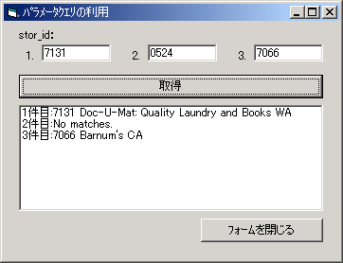
実習 パラメータ化クエリを利用する ([ParamQuery] フォルダ)
動的に抽出条件を指定し、レコードを抽出しましょう。
- 図を参考にフォーム上にコントロールを配置し、プロパティを表のとおりに設定します。
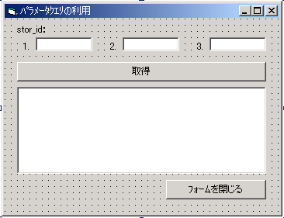

オブジェクト名 | プロパティ名 | 設定値
Text1  (コントロール配列として作成) | Index | 0
Text1  (コントロール配列として作成) | Text | (空白)
Text1  (コントロール配列として作成) | Index | 1
Text1  (コントロール配列として作成) | Text | (空白)
Text1  (コントロール配列として作成) | Index | 2
Text1  (コントロール配列として作成) | Text | (空白)
Command1 | Caption | 取得
List1 | List | (リスト)
Command2 | Caption | フォームを閉じる
- [Command1] のクリック時イベント プロシージャを記述します。
Private Sub Command1_Click()

On Error GoTo ErrLogic

Dim myConnection As ADODB.Connection
Dim myCommand As New ADODB.Command
Dim myRecordSet As New ADODB.Recordset

Dim myParam As ADODB.Parameter
Dim intCount As Integer

Set myConnection = New ADODB.Connection

myConnection.ConnectionString = "Provider = SQLOLEDB;User ID = sa;password = admin;Initial Catalog = pubs;Data Source = localhost"
myConnection.Open

With myCommand
.ActiveConnection = myConnection
.CommandText = "Select * from stores where stor_id = ?"
①
②
③
④
⑤

.CommandType = adCmdText

.Prepared = True
End With

Set myParam = myCommand.CreateParameter("stor_id", adChar, adParamInput, 4)
②
myCommand.Parameters.Append myParam

List1.Clear

For intCount = 0 To 2
myCommand("stor_id") = Text1(intCount).Text
Set myRecordSet = myCommand.Execute
If Not (myRecordSet.EOF) Then
List1.AddItem intCount + 1 & "件目:" & myRecordSet("stor_id") & " " & myRecordSet("stor_name") & " " & myRecordSet("state")
Else
List1.AddItem intCount + 1 & "件目:" & "No matches."
End If
Next intCount

myRecordSet.Close
myConnection.Close

Set myConnection = Nothing
Set myCommand = Nothing

Exit Sub
ErrLogic:
MsgBox Err.Description
Set myConnection = Nothing
Set myCommand = Nothing

End Sub

- 解説
- パラメータを含むコマンドの作成
パラメータ化クエリをSQL文で表現する際には、パラメータとして使用したいWhere句の値に「?」を指定します。
"Select * from stores where stor_id = ?"
上記の場合、stor_idの値をパラメータとして受け取るクエリが作成されます。このクエリをCommandオブジェクトのCommandTextプロパティに設定することで、パラメータ化クエリを実行するコマンドを作成できます。
- Parameterオブジェクト
①のようにして作成したパラメータ化クエリにパラメータを渡すには、Commandオブジェクトの下層オブジェクトであるParameterオブジェクトを使います。ParameterオブジェクトはCommand オブジェクトに関連付けられたパラメータを格納するオブジェクトで、Parametersコレクションに含まれます。
- Parametersコレクションへの追加
作成したパラメータをParametersコレクションに追加するには、ParametersコレクションのAppendメソッドを呼び出します。Appendメソッドの構文は次のとおりです。
command.Parameters.Append parameter
- Commandオブジェクトの設定
CommandオブジェクトのPreparedプロパティをTrueに設定すると、コマンドを実行前にコンパイルしてメモリ上に保持しておくことができます。コンパイルを行う分、初回呼び出し時の処理速度は低下しますが、2回目以降はコンパイルされたコマンドを単純に呼び出すようになるため、逆にパフォーマンスが向上します。
パラメータ化クエリを使用する際に、PreparedプロパティをTrueに設定しておきます。
- パラメータ値の設定
作成されたパラメータに値 (value) をセットする構文は、次のとおりです。
command ("name") = value
上記の書式で、nameパラメータにvalueという値をセットすることができます。これでパラメー化タクエリを実行する準備がすべて整いました。
パラメータ化クエリの実行は、通常の抽出クエリの場合と同じ手順で行うことができます。
Set myRecordSet = myCommand.Execute
パラメータ化クエリの利用
パラメータ化クエリは、同じクエリを値を変えながら何度も呼び出したいような場面で役立ちます。たとえば、あるフィールドの値を検証しつつ解答を模索するシュミレーション機能を構築するような場合には、SQL文を何度も作成するより、パラメータ化クエリを使う方が効率的な場合があります。
Parameterオブジェクトの利用
Parameterオブジェクトを利用するにはParameter型の変数を宣言し、そこに作成済みのパラメータ情報をセットします。パラメータ情報を作成するには、CommandオブジェクトのCreateParameterメソッドを使います。CreateParameterメソッドの呼び出し構文は次のとおりです。
Set parameter = command.CreateParameter (Name, Type, Direction, Size, Value)

Name | 作成するパラメータの名前を指定する (省略可)
Type | パラメータのデータ型をVisual Basicの定数で指定する (省略可)
Direction | パラメータの入出力の別などをVisual Basicの定数で指定する (省略可)
Size | パラメータとなるフィールドのサイズを指定する (省略可)
Value | パラメータとしてセットする値を指定する (省略可)

レコードの追加、更新、削除
3.4 レコードへのアクション
前セクションではレコードの抽出方法を解説しましたが、ここでは追加、更新、削除などデータベースに対して動的な操作を行うための方法を学習します。
ここで作成するサンプル アプリケーションは、"pubs" データベースの [jobs] テーブルに対して、レコードの新規追加、更新、削除を1つのフォームから実行します。処理内容の種類はオプショングループで選択し、[実行] ボタンのクリックで実際のレコード操作を行います。
処理が終了するとその旨をメッセージ ボックスで通知し、レコードセットをCloseします。また、[フォームを閉じる] ボタンのクリックでアプリケーションを終了し、Connectionオブジェクトを解放します。
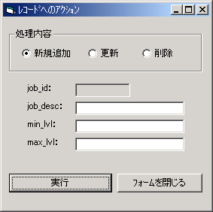

このサンプルアプリケーションは [jobs] テーブルのレコードに対して実際にアクションを実行します。元データの保存や復元の処理は組み込まれていませんのでご注意ください。始めに新規追加処理の動作確認を行い、追加したレコードに対して更新や削除の処理を行うようにすると安全です。

実習 レコードの追加、更新、削除 ([Action] フォルダ)
レコードの追加、更新、削除を行うフォームを作成しましょう。
- 図を参考にフォーム上にコントロールを配置し、プロパティを表のとおりに設定します。
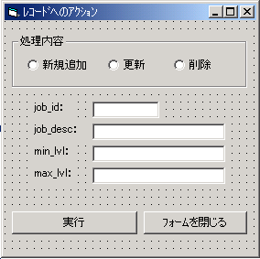

オブジェクト名 | プロパティ名 | 設定値
Form1 | Caption | レコードへのアクション
Command1 | Caption | 実行
Command2 | Caption | フォームを閉じる
Option1(0) | Index | 0 ※コントロール配列として作成
Option1(0) | Caption | 新規追加
Option1(1) | Index | 1
Option1(1) | Caption | 更新
Option1(2) | Index | 2
Option1(2) | Caption | 削除
Text1(0) | Index | 0 ※コントロール配列として作成
Text1(0) | Text | (空白)
Text1(1) | Index | 1
Text1(1) | Text | (空白)
Text1(2) | Index | 2
Text1(2) | Text | (空白)
Text1(3) | Index | 3
Text1(3) | Text | (空白)
- [Command1] のクリック時イベントプロシージャを記述します。なお、ここでは基本的にレコードへのアクション実行に関わるコードのみを解説します。データベースへの接続確立などの手順については、「3.1 SQL Serverへのアクセス」を参考にしてください。
Private Sub Command1_Click()
' On Error GoTo ErrLogic

Dim myRecordSet As New ADODB.Recordset
Dim strSql As String

①
②
③
'新規追加
If Me.Option1(0).Value = True Then

strSql = "jobs"
myRecordSet.Open strSql, myConnection, adOpenKeyset, adLockOptimistic, adCmdTable

If myRecordSet.Supports(adAddNew) = False Then Exit Sub

myRecordSet.AddNew
myRecordSet.Fields("job_desc") = Text1(1).Text
myRecordSet.Fields("min_lvl") = Text1(2).Text
myRecordSet.Fields("max_lvl") = Text1(3).Text
myRecordSet.Update

'更新
ElseIf Me.Option1(1).Value = True Then
strSql = "select * from jobs where job_id =" & Text1(0).Text
myRecordSet.Open strSql, myConnection, adOpenKeyset, adLockOptimistic, adCmdText

myRecordSet.Fields("job_desc") = Text1(1).Text
myRecordSet.Fields("min_lvl") = Text1(2).Text
myRecordSet.Fields("max_lvl") = Text1(3).Text
myRecordSet.Update

'削除
Else
strSql = "select * from jobs where job_id =" & Text1(0).Text
myRecordSet.Open strSql, myConnection, adOpenKeyset, adLockOptimistic, adCmdText

myRecordSet.Delete
myRecordSet.Update

End If

myRecordSet.Close

MsgBox "データ操作に成功しました"

Set myRecordSet = Nothing

Exit Sub
ErrLogic:
MsgBox Err.Description
Set myRecordSet = Nothing

End Sub

- 解説
このサンプル アプリケーションでは、Recordsetオブジェクトのメソッドを利用してレコードに対するアクションを実行します。「3.2 レコードの抽出」で解説したCommandオブジェクトを使っても同様の操作を行うことができますが、シンプルな追加、更新、削除に関してはこちらの方法の方が便利な場合がしばしばあります。手段のひとつとして覚えておくと良いでしょう。
Recordsetオブジェクトには次の3つのメソッドが備わっています。
- AddNewメソッド
- Updateメソッド
- Deleteメソッド
レコードに対するアクションの実行は、これらのメソッドをうまく組み合わせることで実現することができます。
- レコードの新規追加
特定のテーブルに新しいレコードを挿入するには、RecordsetオブジェクトのAddNewメソッドとUpdateメソッドを使います。
- レコードの更新
テーブル内の任意のレコードのフィールド値を更新するには、RecordsetオブジェクトのUpdateメソッドを単独で用います。
- レコードの削除
任意のレコードを削除するには、RecordsetオブジェクトのDeleteメソッドとUpdateメソッドを併せて使います。
レコードの追加
レコードの新規追加の手順は、以下のとおりです。
- レコード追加可能なカーソルタイプでRecordsetオブジェクトを開く
strSql = "jobs"
myRecordSet.Open strSql, myConnection, adOpenKeyset, adLockOptimistic, adCmdTable
- AddNewメソッドを呼び出し、Recordsetオブジェクトを新規追加モードにする
myRecordSet.AddNew
- 各フィールドに値をセットする
myRecordSet.Fields("job_desc") = Text1(1).Text
myRecordSet.Fields("min_lvl") = Text1(2).Text
myRecordSet.Fields("max_lvl") = Text1(3).Text
- Updateメソッドを呼び出して変更を確定する
myRecordSet.Update
RecordsetオブジェクトのOpenメソッドは以下の構文で呼び出すことができます。
recodset.Open Source, ActiveConnection, CursorType, LockType, Options

引数
Source | Commandオブジェクト、SQLステートメント、ストアド プロシージャの呼び出しなどの実行可能なコマンドを指定する
ActiveConnection | 有効なConnectionオブジェクト、もしくはデータソースへの接続文字列を指定する
CursorType | カーソルの種類を定数で指定する
LockType | ロックの種類を定数で指定する
Options | Source引数がCommandオブジェクト以外のソースを表す場合、プロバイダがSource引数を評価する方法を定数で指定する
3. でフィールドにセットした値は4. のUpdateメソッドが呼び出された時点で実際に追加されますが、追加処理の途中で別のレコードに移動した場合、自動的にUpdateメソッドが呼び出され追加が確定されます。いったんAddNewメソッドで追加したメソッドをキャンセルするには、カレントレコードを移動する前にCancelUpdateメソッドを呼び出します。
新規追加を行うには、Recordsetオブジェクトが新規追加をサポートしている必要があります。読み取り専用のレコードセットでは新規追加は行えません。Recordsetオブジェクトが新規追加をサポートしているかどうかは、RecordsetオブジェクトのSupportメソッドを使って調べることができます。
Recordsetオブジェクト名.Supports(adAddNew)
※戻り値はTrueまたはFalse
例
If myRecordSet.Supports(adAddNew) = False Then Exit Sub
CursorType プロパティ
Openメソッドの第3引数であるCursorTypeプロパティには、オープンするRecordsetオブジェクトに設定したい値をVisual Basicの定数 (次の表を参照)で指定します。CursorTypeプロパティはRecordsetオブジェクトが使用するカーソルの種類を表すプロパティです。取得したRecordsetオブジェクトに対してレコードの追加や更新、削除などを行いたい場合は動的カーソルを指定します。また、レコードセット内を前後に移動して検索処理などを行う必要のある場合は、移動可能なカーソルタイプを選択します。
定 数 |  | 値 | 説 明
adOpenDynamic | 2 |  | 動的カーソルを使う。ほかのユーザーによる追加、変更、削除を確認できる。プロバイダがブックマークをサポートしていない場合を除き、Recordset 内でのすべての動作を許可する
adOpenForwardOnly | 0 |  | 既定値です。前方専用カーソルを使う。レコードのスクロール方向が前方向に限定されていることを除き、静的カーソルと同じ働きをする。Recordset のスクロールが1回だけで十分な場合は、これによってパフォーマンスを向上できる
adOpenKeyset | 1 |  | キーセット カーソルを使う。ほかのユーザーが追加したレコードは表示できない点を除き、動的カーソルと同じく、自分の Recordset からほかのユーザーが削除したレコードはアクセスできない。ほかのユーザーが変更したデータは表示できる
adOpenStatic | 3 |  | キーセット カーソルを開く。データの検索またはレポートの作成に使用するためのレコードの静的コピーで、ほかのユーザーによる追加、変更、削除は表示されない
adOpenUnspecified | -1 |  | カーソルの種類を指定しない
レコードの更新
既存レコードの更新の手順は以下のとおりです。
- レコード更新可能なカーソルタイプでRecordsetオブジェクトを開く
myRecordSet.Open strSql, myConnection, adOpenKeyset, adLockOptimistic, adCmdText
- 更新対象レコードにカレントレコードを移動する
実習のサンプル アプリケーションではOpenメソッドの引数にレコード抽出のSQLステートメントを指定することで、Recordsetオブジェクトの作成とカレントレコードの移動を同時に行っています
strSql = "select * from jobs where job_id =" & Text1(0).Text
- 各フィールドに値をセットする
myRecordSet.Fields("job_desc") = Text1(1).Text
myRecordSet.Fields("min_lvl") = Text1(2).Text
myRecordSet.Fields("max_lvl") = Text1(3).Text
- Updateメソッドを呼び出して変更を確定する
myRecordSet.Update
更新処理と新規追加処理はおおまかな流れが似通っていますが、既存のレコードを上書きしてしまう点に注意しましょう。Updateメソッドの動作は新規追加の場合と同じで、更新をキャンセルする際にはCancelUpdateメソッドの呼び出しが必要です。
レコードの削除
レコード削除の手順は以下のとおりです。
- レコード削除可能なカーソルタイプでRecordsetオブジェクトを開く
myRecordSet.Open strSql, myConnection, adOpenKeyset, adLockOptimistic, adCmdText
- 削除対象レコードにカレントレコードを移動する
実習のサンプル アプリケーションではOpenメソッドの引数にレコード抽出のSQLステートメントを指定することで、Recordsetオブジェクトの作成とカレントレコードの移動を同時に行っています。
strSql = "select * from jobs where job_id =" & Text1(0).Text
- Deleteメソッドを呼び出してカレントレコードを削除する
myRecordSet.Delete
- Updateメソッドを呼び出して変更を確定する
myRecordSet.Update
Updateメソッドの動作は新規追加の場合と同じで、削除をキャンセルする際にはCancelUpdateメソッドの呼び出しが必要です。
また、ここでは解説しませんが、FilterプロパティとDeleteメソッドの引数を併用することで条件に一致する複数のレコードを一括削除することも可能です。
ストアド プロシージャの実行
3.5 ストアド プロシージャの実行
ストアド プロシージャ (Stored procedure) とはデータベースに対して行う処理をまとめたもので、実行可能な形にコンパイルされてデータベース内に保存されています。頻繁に行う処理をストアド プロシージャとして保存しておき、アプリケーションから呼び出すことで、プログラム内容を簡素化することが可能です。
ここでは、"pubs" データベース内にあらかじめ作成済みの [byroyalty] というストアド プロシージャをアプリケーションから呼び出します。[byroyality] ストアド プロシージャには、[titleauthor] テーブルから [royaltyper] フィールドの値が [percentage] パラメータに合致するものを抽出する機能があります。
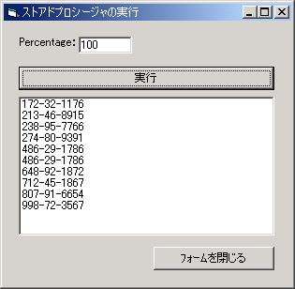
作成するアプリケーションではアプリケーションから [percentage] パラメータを指定してbyroyalityを呼び出し、抽出されたレコード (id) をリスト ボックスに一覧表示します。
実習 ストアド プロシージャの実行 ([storedproc] フォルダ)
作成済みのストアド プロシージャをアプリケーションから実行しましょう。
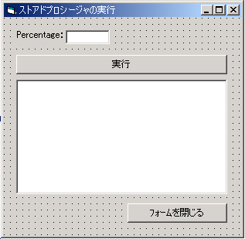
- 図を参考にフォーム上にコントロールを配置し、プロパティを表のとおりに設定します。

オブジェクト名 | プロパティ名 | 設定値
Form1 | Caption | ストアド プロシージャの実行
Command1 | Caption | 実行
Command2 | Caption | フォームを閉じる
List1 | List | (リスト)
Text1 | Text | (空白)
- [Command1] のクリック時イベント プロシージャを記述します。なお、ここではストアド プロシージャの実行に関わるコードのみを解説します。その他の操作については、前述の各解説を参考にしてください。
Private Sub Command1_Click()

On Error GoTo ErrLogic

Dim myConnection As ADODB.Connection
Dim myCommand As New ADODB.Command
Dim myRecordSet As New ADODB.Recordset

Set myConnection = New ADODB.Connection

myConnection.ConnectionString = "Provider = SQLOLEDB;User ID = sa;password = admin;Initial Catalog = pubs;Data Source = localhost"
myConnection.Open

myCommand.ActiveConnection = myConnection
①
②
③
myCommand.CommandText = "byroyalty"
myCommand.CommandType = adCmdStoredProc

myCommand.Parameters.Refresh
myCommand.Parameters(1) = Text1.Text

Set myRecordSet = myCommand.Execute

List1.Clear

Do While Not myRecordSet.EOF
List1.AddItem myRecordSet(0)
myRecordSet.MoveNext
Loop

myRecordSet.Close
myConnection.Close

Set myConnection = Nothing
Set myCommand = Nothing

Exit Sub
ErrLogic:
MsgBox Err.Description
Set myConnection = Nothing
Set myCommand = Nothing
End Sub

- 解説
このサンプル アプリケーションでは、Commandオブジェクトを使ってストアド プロシージャを実行しています。ストアド プロシージャ実行の手順は「3.2 レコードの抽出」で学習したレコードの抽出と基本的には同じですが、Commandオブジェクトに設定するプロパティとその値が若干異なります。
以下、Commandオブジェクトを使用してストアド プロシージャを使用する手順を示します。
- Commandオブジェクトへのプロパティの設定
ストアド プロシージャの実行に必要なCommandオブジェクトのプロパティを設定します。
最低限設定しなくてはならないのは、次のプロパティです。
- CommandオブジェクトとConnectionオブジェクトを関連付けるActiveConnectionプロパティ
- 実行するストアド プロシージャ名を指定するCommandTextプロパティ
- コマンドの処理方法を指定するためのCommandTypeプロパティ
ActiveConnectionプロパティには、有効なConnectionオブジェクトを指定します。またCommandTextプロパティには呼び出すストアド プロシージャの名前を、CommandTypeプロパティには定数adCmdStoredProcを指定します。
myCommand.ActiveConnection = myConnection
myCommand.CommandText = "byroyalty"
myCommand.CommandType = adCmdStoredProc
- Parameterオブジェクトの設定
実行するストアド プロシージャがパラメータを取る場合、ストアド プロシージャに渡すパラメータの値をParameterオブジェクトにセットします。
パラメータ化クエリのパラメータを設定する際にはCreateParameterメソッドでParameterオブジェクトを作成しましたが、ストアド プロシージャに定義されているパラメータの情報は、Commandオブジェクトのrefreshメソッドを呼び出すことで取得できます。
myCommand.Parameters.Refresh
この1文で、対象となるストアド プロシージャの持つすべてのパラメータがParametersコレクションに格納されます。ParametersコレクションはParameterオブジェクトの配列の形になっており、個々のParameterオブジェクトにはインデックスを用いてアクセスします。
myCommand.Parameters(1)
今回のサンプル アプリケーションで実行する [byroyalty] ストアド プロシージャにはpercentageというパラメータが1つだけ定義されているので、Parametersコレクションにはこのパラメータが1つ格納されます。ParameterオブジェクトはNameプロパティとValueプロパティを持ち、Nameプロパティにはパラメータ名が、Valueプロパティにはパラメータの設定値が格納されます。
myCommand.Parameters(1) = Text1.Text
※Valueプロパティは既定のプロパティのため、記述を省略することができます。上記のコードは次のコードと同じ意味です。
myCommand.Parameters(1).Value = Text1.Text
- コマンドの実行と結果セットの取得
すべてのプロパティを設定し終えたら、CommandオブジェクトのExecuteメソッドを呼び出してコマンドを実行します。実行結果はRecordsetオブジェクトとして返されるので、これをあらかじめ宣言済みのRecordsetオブジェクトに代入します。
Set myRecordSet = myCommand.Execute
RecordsetオブジェクトのカーソルタイプやLockタイプは、レコード取得後に行う処理の内容によって適切に設定しましょう。
トランザクションとは
3.6 トランザクションの管理
トランザクション (Transaction) とは、一連の作業を表す単位のことをいいます。
トランザクションが開始されると、その実行中に行われたすべてのデータ変更は一時的に保留されます。「3.3 レコードへのアクション」でUpdateメソッドの使い方を学習した際に、レコードの追加や更新、削除などの操作はUpdateメソッドを呼び出して初めて確定されると解説しましたが、トランザクションが実行されている場合はUpdateメソッドを呼び出しても変更の確定は行われません。
トランザクション実行中に行われたすべてのデータの変更は、コミットという操作を行って初めて確定されます。また、コミットの変わりにロールバックという操作を実行すると、すべての変更が破棄されデータソースには一切反映されません。
トランザクション管理を行う意義
トランザクション管理を行うと、データの一貫性を保証することができます。
複数のユーザーによるデータ更新が行われるようなシステムでは、少しのタイミングのずれがデータの不整合性を招く恐れがあります。特に複数のテーブルにまたがったデータ更新を行う際には、双方のテーブルに対する処理実行のタイミングが微妙に異なるため、結果としてデータの論理的矛盾を引き起こす場合があります。
こうした矛盾を排除するために一連の処理を1つの単位 (トランザクション) として捉え、すべての処理が完了した時点でデータの更新を確定するといった手法を用います。

ADOでトランザクション管理を実現するには次の3つのメソッドを使用します。
ConnectionオブジェクトのBeginTransメソッド
CommitTransメソッド
RolbackTransメソッド
実習 トランザクション処理 ([Transaction] フォルダ)
ここでは「3.3 レコードへのアクション」で作成したアプリケーションを改良し、トランザクション処理を追加してみましょう。レコード操作を開始する前にトランザクションを開始し、レコード操作終了後にメッセージ ボックスを表示して変更保存の有無を確認します。
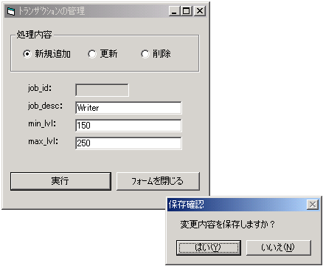
- GUIおよびほとんどの既存コードへの変更は必要ありません。以下のコードリストを参考に、太字で表示されている部分を追加してください。
Private Sub Command1_Click()
On Error GoTo ErrLogic
Dim myRecordSet As New ADODB.Recordset
Dim strSql As String
'トランザクションの開始
①
②
③
myConnection.BeginTrans
'新規追加
If Me.Option1(0).Value = True Then
strSql = "jobs"
myRecordSet.Open strSql, myConnection, adOpenKeyset, adLockOptimistic, adCmdTable
If myRecordSet.Supports(adAddNew) = False Then Exit Sub
myRecordSet.AddNew
myRecordSet.Fields("job_desc") = Text1(1).Text
myRecordSet.Fields("min_lvl") = Text1(2).Text
myRecordSet.Fields("max_lvl") = Text1(3).Text
myRecordSet.Update
'更新
ElseIf Me.Option1(1).Value = True Then
strSql = "select * from jobs where job_id =" & Text1(0).Text
myRecordSet.Open strSql, myConnection, adOpenKeyset, adLockOptimistic, adCmdText

myRecordSet.Fields("job_desc") = Text1(1).Text
myRecordSet.Fields("min_lvl") = Text1(2).Text
myRecordSet.Fields("max_lvl") = Text1(3).Text
myRecordSet.Update
'削除
Else
strSql = "select * from jobs where job_id =" & Text1(0).Text
myRecordSet.Open strSql, myConnection, adOpenKeyset, adLockOptimistic, adCmdText

myRecordSet.Delete
myRecordSet.Update
End If
If MsgBox("変更内容を保存しますか？", vbYesNo, "保存確認") = vbYes Then
myConnection.CommitTrans
MsgBox "変更内容を保存しました"
Else
myConnection.RollbackTrans
MsgBox "変更内容を破棄しました"
End If
myRecordSet.Close
Exit Sub
ErrLogic:
MsgBox Err.Description
Set myRecordSet = Nothing
End Sub

- 解説
トランザクション管理に必要な3つのメソッドについて解説します。
- BeginTrans ～トランザクションの開始～
新規トランザクションを開始するには、ConnectionオブジェクトのBeginTransメソッドを呼び出します。BeginTransメソッド呼び出し以降に行われたレコードの新規追加、更新、削除などの操作は、CommitTransメソッドを呼び出すまでは確定されません。
myConnection.BeginTrans
- CommitTrans ～変更の確定～
CommitTransメソッドは、BeginTransメソッド呼び出し以降に行われたすべての変更点を保存し、現在のトランザクションを終了します。
myConnection.CommitTrans
Attributeプロパティ
ConnectionオブジェクトのAttributeプロパティでRoolback後に自動的に別のトランザクションを開始するように設定できます。

- RollBackTrans ～変更の破棄～
RollBackTransメソッドは、BeginTransメソッド呼び出し以降に行われたすべての変更点を破棄して現在のトランザクションを終了します。
myConnection.RollBackTrans

ADOエラーとプロバイダ固有のエラー
3.7 エラー処理
ADOによるデータ操作に伴って発生するエラーには、大きく分けて次の2つの種類があります。
- ADO固有のエラー
- 特定のプロバイダに関連したエラー
プロバイダ関連のエラーは、発生するたびに1つまたは複数のErrorオブジェクトとしてConnectionオブジェクトのErrorsコレクションに格納されます。Errorsコレクションの内容は新たな操作によって別のエラーが発生するといったんクリアされ、新しく発生したErrorオブジェクトと入れ替わります。Errorsコレクションを手動でクリアしたい場合には、ErrorsコレクションのClearメソッドを呼び出します。
Errorsコレクションは1つ以上のErrorオブジェクトから構成されます。ADOでの操作により何らかのエラーが発生すると、Errorsコレクション内に1つ以上のErrorオブジェクトが格納されます。
On Error文によるエラー処理
実行時例外処理メカニズムに公開されるADOエラーは、On Errorイベントを発生させます。この種のエラーはOn Errorステートメントを使ってトラップすることができます。この例を次のサンプル アプリケーションに示します。
ただし、プロバイダ固有のエラーの中にはOn Errorステートメントでトラップできないものもあり、この場合は随時ConnectionオブジェクトのErrorsコレクションを参照してエラーの有無を確認する必要があります。

実習 Errorsコレクションの取り出し ([Error] フォルダ)
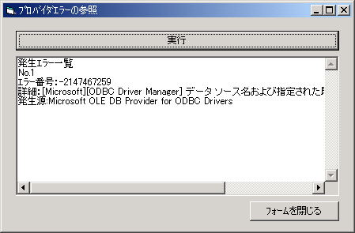
このサンプル アプリケーションでは不正な接続文字列を与えてConnectionオブジェクトのOpenメソッドを呼び出し、発生したエラーをErrorsコレクションから取得してテキスト ボックスに書き出します。
- 図を参考にフォーム上にコントロールを配置し、プロパティを表のとおりに設定します。
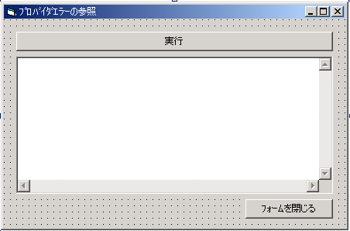
オブジェクト名 | プロパティ名 | 設定値
Form1 | Caption | プロバイダエラーの参照
Command1 | Caption | 実行
Command2 | Caption | フォームを閉じる
Text1 | Text | (空白)
Text1 | MultiLine | True
Text1 | ScrollBars | 3 - 両方
- [Command1] のクリック時イベント プロシージャを記述します。
Private Sub Command1_Click()
On Error GoTo ErrLogic

Dim myConnection As ADODB.Connection
Dim myError As ADODB.Error
Set myConnection = New ADODB.Connection
myConnection.ConnectionString = "nothing"
myConnection.Open
Exit Sub
ErrLogic:
Dim strError As String
Dim intIndex As Integer
Text1.Text = "発生エラー一覧"

intIndex = 0
For Each myError In myConnection.Errors
intIndex = intIndex + 1
strError = "No." & intIndex & vbNewLine _
& "エラー番号：" & myError.Number & vbNewLine _
& "詳細：" & myError.Description & vbNewLine _
& "発生源:" & myError.Source

Text1.Text = Text1.Text & vbNewLine & strError
Next
Set myConnection = Nothing
End Sub

- 解説
ここでは取得したエラーの情報をテキスト ボックスに書き出しましたが、エラー番号やエラー発生源を参照して処理の流れを分岐することも可能です。たとえば、ErrorオブジェクトのNumberプロパティを参照し、そのエラーがプロバイダ不明のエラーだった場合はプロバイダ名を再度確認する、といった処理を構築することもできます。
このセクションではCOMの概念とADOオブジェクトのCOM化について学習します。
第4部 COM
ここでの学習を終えると、ADOによる操作をCOMコンポーネントとしてカプセル化し、アプリケーションから利用することができるようになります。

COMの概念
4.1 オブジェクトのCOM化
COM (Component Object Model) とは、簡単にいえばソフトウェア コンポーネントが相互に通信するための方法を定義したものです。COMの規約に従うと、実行されるコンピューターの種類やOSの別、あるいはコンポーネントが作成されたプログラム言語に関係なく、互いに通信しあえるコンポーネントを作成することができます。
COMの規約に則って作成されたコンポーネントをCOMコンポーネントあるいは単にCOMと呼び、オブジェクトをCOMコンポーネント化することをCOM化と表現します。
COMの基本的な概念はオブジェクトの持つ機能を内部に隠蔽し、外部からのアクセスは常にインターフェイスを通して行うもので、これにより、
- 再利用性の向上
- ソースコードの保護
- 言語やプラットフォームへの非依存
といった特質を実現することができるようになります。
COMコンポーネントとオブジェクト
COMコンポーネントは一種のオブジェクトであるため、オブジェクトとしての基本的な構造を備えています。すなわちデータ (プロパティ) と処理 (メソッド) を持ち、外部のプログラムに対してこれらの機能を提供します。
オブジェクトの概念と基本構造については「第2部 オブジェクト指向概論」を参照してください。
Visual BasicとCOM
Visual BasicによるCOMコンポーネントの作成には、次の3つの方法があります。
- ActiveX DLLのプロジェクトを利用する方法
- ActiveX EXEのプロジェクトを利用する方法
- ActiveXコントロールのプロジェクトを利用する方法
本テキストではActiveX DLLのプロジェクトを使って、ADOによるデータ操作コンポーネントを作成します。
位置の透過性
COMコンポーネントを利用する際には、コンピューター システムへの登録作業を行います。この作業によりコンポーネントの物理的な位置やクラスIDなどがレジストリに登録され、以後、このコンポーネントの呼び出しにフォルダ名の指定などを行う必要はなくなります。
Visual Basicでは作成したコンポーネントをコンパイルすると、自動的にシステムレジストリへの登録が行われます。
作成したADOオブジェクトをCOMコンポーネント化する
それでは、ADOを使ってデータベースに接続し、簡単なデータ操作を行うCOMコンポーネントを作成してみましょう。作成するCOMコンポーネントには、次のプロパティとメソッドを持たせます。
- プロパティ
ConStr : データベースへの接続文字列を表す
- メソッド
getRecordCount : 指定したテーブル上に条件に合致するレコードが何件あるかを調べる

実習 ADOのCOM化 ([COM] フォルダ)
作成したADOオブジェクトをCOMコンポーネント化しましょう。
- ActiveX DLLの新規プロジェクトを作成します。Visual Basicを起動し、[新しいプロジェクト] ダイアログ ボックスで [ActiveX DLL] を選択し、[OK] をクリックします。プロジェクトが作成されたら、Microsoft ActiveX Data Objects 2.6 Libraryへの参照設定を行います。
- クラス名およびプロジェクト名を変更します。プロジェクト エクスプローラーで [Class1] をクリックし、[プロパティ] ウィンドウでオブジェクト名を「adoCom」に変更します。また、Project1のオブジェクト名を「adoTest」に変更します。
- 任意の作業ディレクトリにプロジェクト ファイルとクラスファイルを保存します。ファイル名はデフォルトのままadoCom.cls、adoTest.vbpとしておきます。
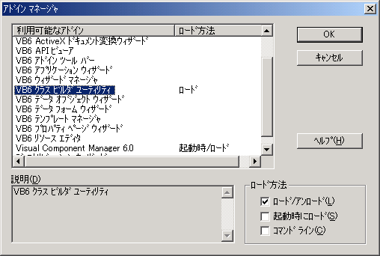
- [ConStr] プロパティを作成します。 [アドイン] メニューから [クラスビルダ ユーティリティ] をクリックしてクラスビルダを起動します。[アドイン] メニューにクラスビルダ ユーティリティの項目がない場合、アドインマネージャを起動してVB6 クラスビルダ ユーティリティをロードしてください。
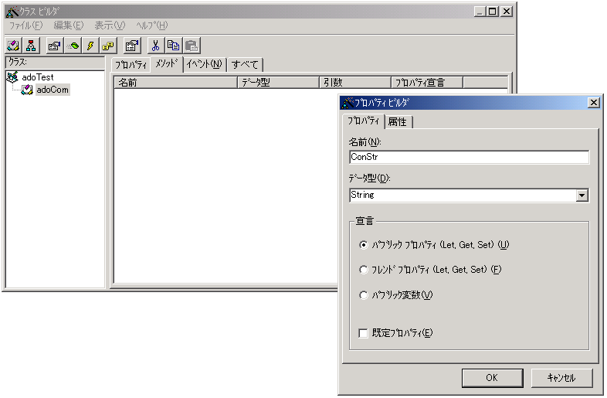
- [クラス]の下のツリービューでadoComをクリックし、ツールバーの [プロパティ] タブ をクリックします。[プロパティビルダ]が表示されるので、[名前]に「ConStr」と入力し、[データ型] から [String] を選択して [OK] をクリックします。
- [メソッド] タブをクリックしてメソッドビルダを起動します。[名前] に「getRecordCount」と入力し、[戻り値のデータ型] に [Long] を指定します。
- [引数] の横の [＋] をクリックし、[引数の追加] ダイアログ ボックスを表示します。[名前]に「StrTbName」と入力し、データ型に [String] を指定して [OK] をクリックします。

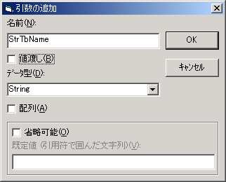
- もう一度 [＋] をクリックし、[引数の追加] ダイアログ ボックスを表示します。[名前]を「strWhere」、[データ型] を [String] に指定し、[省略可能] チェック ボックスをオンにして [OK] をクリックします。
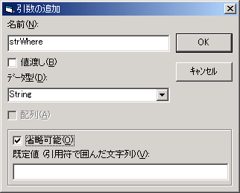
- [メソッドビルダ]のウィンドウで[OK]をクリックすると、メソッドgetRecordCountが追加されます。
- [ファイル] メニューから [クラスビルダの終了] をクリックし、ダイアログ ボックスで [はい] をクリックして変更をプロジェクトに反映させます。
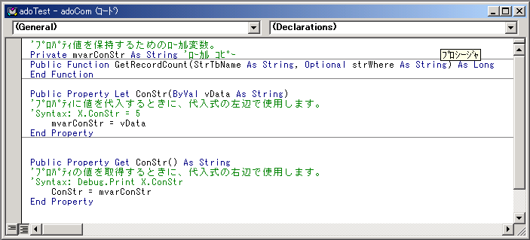
- adoComのコードエディタに次のようなコードが自動作成されます。
- getRecordCount メソッドの内容を定義します。Public Function getRecordCountの後に以下のようにコードを入力してください。
Public Function getRecordCount(strTbName As String, Optional strWhere As String = "") As Long
On Error GoTo ErrLogic
Dim myCn As New ADODB.Connection
Dim myRs As New ADODB.Recordset
Dim myCmd As New ADODB.Command
Dim strSql As String

With myCn
.ConnectionString = ConStr
.Open
End With

getRecordCount = 0
If strWhere = "" Then
strSql = "Select COUNT (*) FROM " & strTbName
Else
strSql = "Select COUNT (*) FROM " & strTbName & " WHERE " & strWhere
End If

myCmd.ActiveConnection = myCn
myCmd.CommandText = strSql
myCmd.CommandType = adCmdText
myRs.CursorType = adOpenKeyset

Set myRs = myCmd.Execute
getRecordCount = myRs.Fields(0).Value

myRs.Close
myCn.Close

Set myCmd = Nothing
Set myCn = Nothing
Exit Function
ErrLogic:
myCn.Close
Set myCmd = Nothing
Set myCn = Nothing
End Function
- コンパイルを行ってCOMコンポーネントを作成します。 [ファイル] メニューから [adoTest.dllの作成] をクリックし、ダイアログ ボックスを表示します。任意のフォルダを指定して [OK] をクリックします。ここで指定したフォルダがコンポーネントの『居場所』としてシステムに登録されるため、デスクトップなど一時的なフォルダを指定するのは避けます。
- 指定したフォルダ内にadoTest.dllが作成されます。

作成されたadoTest.dllはCOMコンポーネントとして、外部アプリケーションから自由に呼び出して利用することが可能です。次のセクションでその方法を示します。
COMの利用
4.2 COMの利用
このセクションでは、Visual BasicのアプリケーションからCOM化したADOオブジェクトを利用する方法を学習します。呼び出すCOMコンポーネントは「4.1 オブジェクトのCOM化」で作成したadTest.dllを利用します。
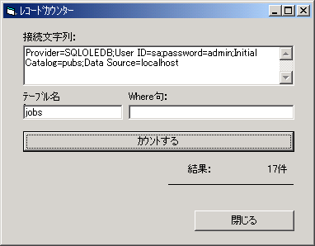
接続文字列、テーブル名、Where句を指定して任意のテーブルから条件に合致するレコードの総数を取得し、画面上に表示するアプリケーションを作成してみましょう。

実習 COMの利用
先ほどの実習で作成したCOMコンポーネントを利用したアプリケーションを利用しましょう。
- 標準EXEのプロジェクトを新しく作成します。
- このプロジェクトから先ほどのCOMコンポーネント (adoTest.dll) を利用できるように、参照設定をします。[プロジェクト] メニューから [参照設定] をクリックして [参照設定] ダイアログ ボックスを表示し、 [adoTest] チェック ボックスをオンにして [OK]をクリックします。
- 次の図を参考にユーザーインターフェイスをデザインし、表のとおりにプロパティ設定を行います。
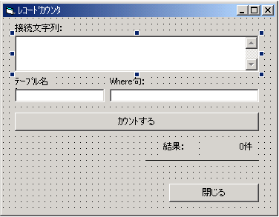
オブジェクト名 | プロパティ名 | 設定値
Form1 | Caption | レコードカウンタ
Command1 | Caption | カウントする
Command2 | Caption | 閉じる
Text1 | Text | (空白)
Text2 | Text | (空白)
Text3 | Text | (空白)
lblResult | Caption | 0件
- [Command1] のクリック時イベントプロシージャを作成します。
Private Sub Command1_Click()
Dim objCom As New adoTest

On Error GoTo ErrLogic:
objCom.ConStr = Text1.Text
lblResult.Caption = objCom.getRecordCount(Text2.Text, Text3.Text) & "件"
Exit Sub
ErrLogic:
MsgBox Err.Description
End Sub
データベースへの接続やCommandオブジェクトの設定、コマンドの実行などはすべてコンポーネント内で行われるため、ソースコードが非常にシンプルになります。
メンバへのアクセス
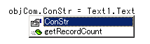
adoTestへの参照が設定されているため、冒頭でadoTest型の変数を宣言すると、以後この変数を通してadoTestの各メンバにアクセスすることができるようになります。

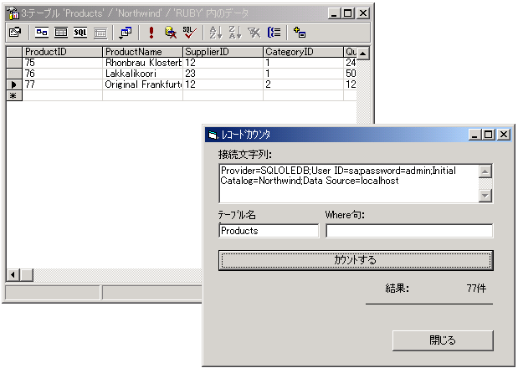
- [実行] をクリックしてプログラムを実行し、動作を確認します。接続文字列やテーブル名、Where句を適当に入れ替えて実行してみましょう。

ADOオブジェクトをCOM化する方法、および作成したCOMコンポーネントをプロジェクトから利用する方法について学習しました。ここまでの学習で見てきたように、頻繁に使用するADO操作をCOM化しておくことで、プログラムコードを大幅に簡素化することが可能です。
また、COM化したADOオブジェクトは今回のようなVisual Basicアプリケーションに限らずASP上からVBScriptなどを使って呼び出す事も可能であり、Webアプリケーションの構築には欠かせない技術となっています。
ここでご紹介したコンポーネントはサンプルとして最低限の機能のみを備えたものであり、実用には向きません。実際に役立つコンポーネントを作成するには、メソッド単位での機能の切り分け、Errorオブジェクトの実装などのポイントを押さえた上で、綿密な設計を行う必要があります。
ここでの学習を参考に、ADOデータ アクセス コンポーネントの作成にぜひチャレンジしてみてください。

